Самый большой грузоподъемный автокран в мире

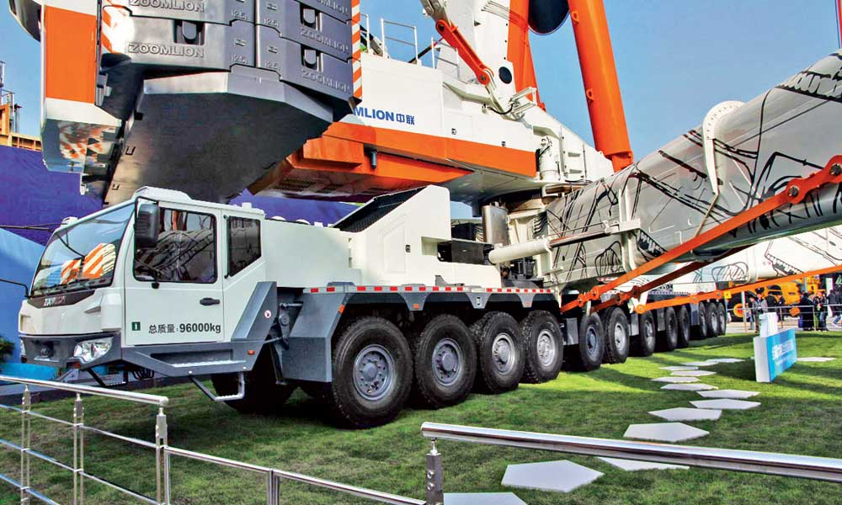
Автокран ZACB01 китайской компании производителя техники «Zoomlion» обладает самой высокой на сегодняшний день грузоподъемностью в мире 2000 тонн, благодаря чему попал во всеми известную книгу рекордов Гиннеса.

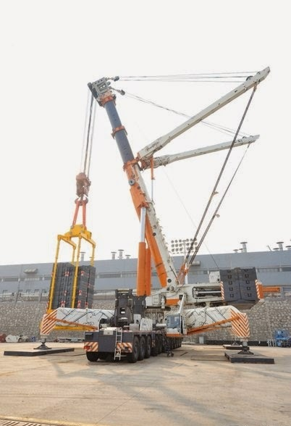
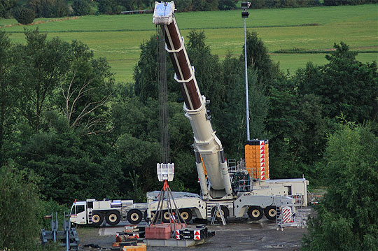
Основой крана является 12-ти (24х24) колесное шасси, на котором установлены кабина и подъемный механизм. Габариты шасси составляют 3,1 метра в ширину и 21,8 в длину. При передвижении гидравлическая балансировочная система равномерно распределяет нагрузку на каждое колесо. В шасси встроены 4 опоры, которые выдвигаются при подготовке крана к работе и обеспечивают устойчивость во время нее. В сложенном виде полная высота крана составляет 4 метра, а весит он около 96 тонн.
Как во время движения, так и во время подъема грузов кран управляется из водительской кабины. При работе кабина может вращаться на 360 градусов для улучшения обзора крановщика. Максимальная скорость, развиваемая при движении, 75 км/ч., что является достаточно быстро для такого гиганта. В ZACB01 размещено 4 отдельных дизельных двигателя с различной мощностью 150, 430, 260 и 650 л.с.

Данный автокран оснащен стрелой телескопического типа, которая состоит из 8 секций. При развертке крана в рабочее положение каждая секция может раздвигаться на длину 13 метров, позволяя поднять груз на 106 метров.
Максимальная грузоподъемность ZoomlionZACB01 в 2000 тонн может быть достигнута при вылете стрелы не более 2,5 метра. При работе кран устанавливается на металлические опоры, между которыми равномерно распределяется вес крана и груза.
Такой гигантский автокран будет вести работы на очень крупном строительстве, а также при монтаже металлургических и химических предприятий. Первый выпуск грузоподъемной новинки, которую признали самым высотным, грузоподъемным и самоходным автокраном во всем мире, был приурочен к 20-летней годовщине со дня образования компании Zoomlion.
Не смотря на мировое признание Zoomlion ZACB01, как рекордсмена всеми известной книги Гиннеса в классе маневренных передвижных автокранов, для большинства строительных компаний факт этого лидерства остается весьма спорным. В основном это связано с тем, что современная китайская модель крана ZACB01 в сравнении с например немецким гигантом Liebherr LTM 11200-9.1, отличается гораздо меньшей устойчивостью. Zoomlion ZACB01 может размещаться только почти на идеально ровную поверхность, что в ином случае может привести к опрокидыванию крана при поднятии весьма тяжелого груза. Но в условиях строительства достаточно тяжело найти на объекте такую ровную площадку.

Цена этого автокрана настолько высока, что практически ни одна компания не может позволить себе приобрести его в собственность, поэтому в большинстве случаев его просто арендуют на время работы. Но если кто-то задумается о приобретении такого гиганта, его цена составляет около 1 миллиона 300 тысяч американских долларов.

